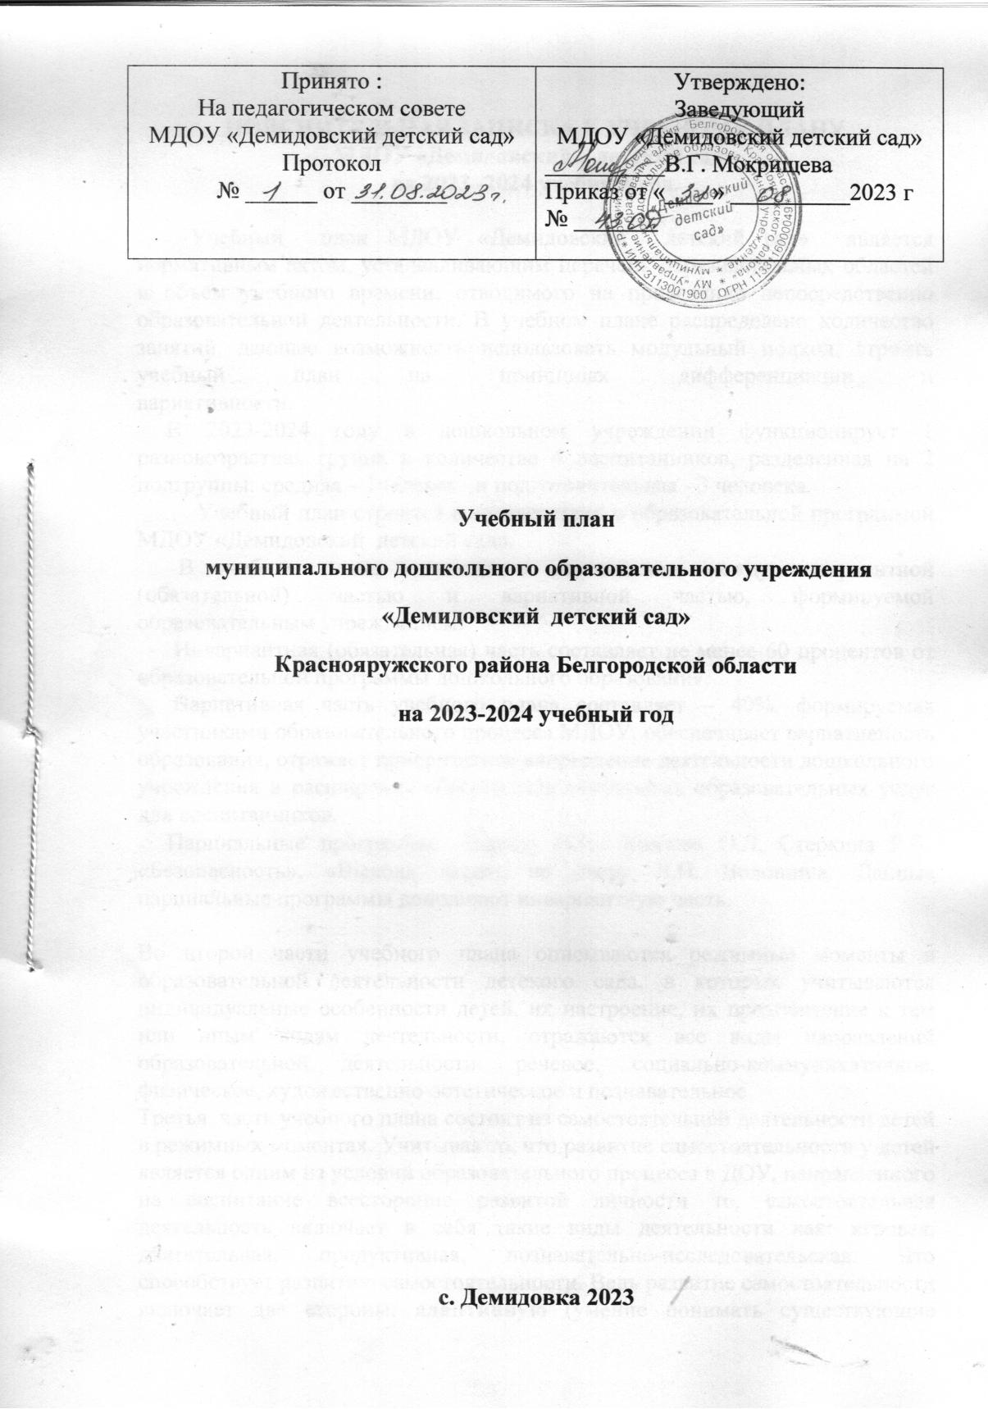**ПОЯСНИТЕЛЬНАЯ ЗАПИСКА К УЧЕБНОМУ ПЛАНУ**

**МДОУ «Демидовский детский сад»**

**на 2023 -2024 учебный год.**

Учебный план МДОУ «Демидовский детский сад» является нормативным актом, устанавливающим перечень образовательных областей и объем учебного времени, отводимого на проведение непосредственно образовательной деятельности. В учебном плане распределено количество занятий, дающее возможность использовать модульный подход, строить учебный план на принципах дифференциации и вариативности.

В 2023-2024 году в дошкольном учреждении функционирует 1 разновозрастная группа в количестве 4 воспитанников, разделенная на 2 подгруппы: средняя – 1человек, и подготовительная - 3 человека.

Учебный план строится в соответствии с образовательной программой МДОУ «Демидовский детский сад».

В учебном плане установлено соотношение между инвариантной (обязательной) частью и вариативной частью, формируемой образовательным учреждением:

- Инвариантная (обязательная) часть составляет не менее 60 процентов от образовательной программы дошкольного образования.

- Вариативная часть учебного плана составляет – 40%, формируемая участниками образовательного процесса МДОУ, обеспечивает вариативность образования, отражает приоритетное направление деятельности дошкольного учреждения и расширение области дополнительных образовательных услуг для воспитанников.

Парциальные программы: Авдеева Н.Н., Князева О.Л, Стеркина Р.Б.. «Безопасность», «Выходи играть во двор» Л.Н. Волошина. Данные парциальные программы дополняют инвариантную часть.

Во второй части учебного плана описываются режимные моменты в образовательной деятельности детского сада, в которых учитываются индивидуальные особенности детей, их настроение, их предпочтение к тем или иным видам деятельности, отражаются все виды направлений образовательной деятельности: речевое, социально-коммуникативное, физическое, художественно-эстетическое и познавательное.

Третья часть учебного плана состоит из самостоятельной деятельности детей в режимных моментах. Учитывая то, что развитие **самостоятельности у детей является одним из условий образовательного процесса в ДОУ, направленного на воспитание всесторонне развитой личности то, с**амостоятельная деятельность включает в себя такие виды деятельности как: игровая, двигательная, продуктивная, познавательно-исследовательская. Что способствует развитию самостоятельности. Ведь развитие самостоятельности включает две стороны: **адаптивную** (умение понимать существующие социальные нормы и действовать в соответствии с ним и) и **активную** (готовность принимать самостоятельные решения).

**I. Инвариантная (обязательная) часть.**

Обязательная часть – инвариантная часть предполагает комплексность подхода, обеспечивая развитие детей во всех пяти взаимодополняющих образовательных областях.

***1. Познавательное развитие:*** Формирование элементарных математических представлений: ознакомление с миром природы, приобщение к социокультурным ценностям.

***2.Речевое развитие:*** Развитие речи, чтение художественной литературы.

***3. Художественно-эстетическое развитие:*** рисование, лепка, аппликация, музыка.

**4.*Физическое развитие:*** В помещении, на свежем воздухе.

***5. Социально- коммуникативное развитие: (****в режимных моментах)*.

Игровая деятельность, социализация, развитие общения, нравственное воспитание, патриотическое воспитание, трудовая деятельность, самообслуживание.

Максимально допустимый объем образовательной нагрузки в первой половине дня в средней подгруппе 20 минут и не превышает 40 минут, в подготовительной к школе подгруппе 30 минут и 1,5 часа соответственно. В середине времени, отведенного на организованную образовательную деятельность, проводится физкультминутка, включающая упражнения на профилактику зрения, общей и мелкой моторики, снятие мышечной усталости (продолжительность 2-3 минуты). Перерывы между периодами организованной образовательной деятельности составляют не менее 10 минут. Ежедневно в первой и второй половине дня с воспитанниками дошкольных групп осуществляется взаимодействие с взрослыми, которое заключается в чтение художественной литературы, общении при проведении режимных моментов, дежурства, прогулки, игры.

Так же воспитанникам дошкольных групп ежедневно отводится время для самостоятельной деятельности в центрах (уголках) развития.

В соответствии с требованиями СанПиН 2.4.1.3049-13 в дошкольном учреждении отведено время для дневного сна, который организуется однократно продолжительность, которого составляет не менее 2 часов.

Количество и продолжительность организованной образовательной деятельности устанавливаются в соответствии с санитарно-гигиеническими  нормами и требованиями (СанПиН 2.4.1.3049-13):

- Продолжительность непосредственно образовательной деятельности:

- для детей от 1 до 2 лет- не более 10 минут

- для детей от 2 до 3 лет – не более 10 минут,

- для детей от 3 до 4  лет – не более 15 минут,

- для детей от 4  до 5 лет – не более 20 минут,

- для детей от 5 до 6  лет – не более 25 минут,

- для детей от  6 до 7  лет – не более 30 минут.

Образовательную деятельность, требующую повышенной познавательной активности и умственного напряжения детей, организуется в первую половину дня.

 В образовательном процессе используется интегрированный подход, который позволяет гибко реализовывать в режиме дня различные виды детской деятельности.

Вторая часть – вариативная, формируемая участниками образовательных отношений ДОУ, обеспечивает вариативность образования, отражает приоритетное направление деятельности МДОУ и расширение области образовательных услуг для воспитанников.

|  |  |  |  |  |  |  |  |  |  |  |  |
| --- | --- | --- | --- | --- | --- | --- | --- | --- | --- | --- | --- |
| Приложение №1 | | | | | | | | | | | |
| № п/п | Инвариантная часть  Базовый вид деятельности | **Средняя подгруппа** | | | | | **Подготовительная подгруппа** | | | | |
| Количество НОД в неделю | Количество НОД в месяц | | | Количество НОД в год | Количество НОД в неделю | Количество НОД в месяц | | | Количество НОД в год |
|  | ***1. Познавательное развитие:***   * Формирование элементарных математических представлений | 1 раз неделю / 20 мин | 4 | | | 35 | 2 раза в неделю /30мин. | 8 | | | 70 |
| * Ознакомление с миром природы, приобщение к социо-культурным ценностям | 1раз в неделю/20мин. | 4 | | | 35 | 2 раза в неделю /30мин. | 8 | | | 70 |
|  | ***2. Речевое развитие:***   * Развитие речи | 1 | 4 | | | 35 | 2 раза в неделю /30мин. | 8 | | | 70 |
| * Чтение художественной литературы | Ежедневно | | | | | Ежедневно | | | | |
|  | ***3. Художественно-эстетическоеразвитие:***   * Рисование | 1 | 4 | | | 35 | 2 | 8 | | | 70 |
| * Лепка | 1 раз в 2 недели | 2 | | | 18 | 1 раз в 2 недели | 2 | | | 18 |
| * Аппликация | 1 раз в 2 недели | 2 | | | 18 | 1 раз в 2 недели | 2 | | | 18 |
| * Музыка | 2 раза в неделю | 8 | | | 70 | 2 раза в неделю | 8 | | | 70 |
|  | **4. *Физическое развитие***   * В помещении | 2 раза в неделю | 8 | | | 70 | 2 раза в неделю | 8 | | | 70 |
| * На улице | 1 раз в неделю | 4 | | | 35 | 1 раз в неделю | 4 | | | 35 |
|  | **5. *Социально-коммуникативное развитие в***  ***Режимных моментах***:   * игровая деятельность |  | | | | | Ежедневно | | | | |
| Ежедневно | | | | |
| * социализация, развитие общения | Ежедневно | | | | | Ежедневно | | | | |
| * нравственное воспитание, патриотическое воспитание, | Ежедневно | | | | | Ежедневно | | | | |
| * трудовая деятельность самообслуживание | Ежедневно | | | | | Ежедневно | | | | |
| * основы безопасности жизнедеятельности | Ежедневно | | | | | Ежедневно | | | | |
| * самостоятельная деятельность | Ежедневно | | | | | Ежедневно | | | | |
|  | Итого базового образования: | 8 | |  |  | | 15 | |  |  | |

|  |  |  |  |
| --- | --- | --- | --- |
| **Организованная образовательная деятельность**  **Часть, формируемая участниками образовательных отношений** | | | |
|  | **Методическое обеспечение** | **Периодичность** | |
| **Средняя подгруппа** | **Подготовительная подгруппа** |
|  |  |  |
| **Познавательное развитие** | Парциальная программа «Выходи играть во двор»  Л.Н. Волошина | 1 раз в месяц | 1 раз в месяц |
| **Социально – коммуникативное развитие** | «Безопасность» Авдеева Н.Н., Князева О.Л, Стеркина Р.Б.. | 1 раз в месяц | 1 раз в месяц |

**II. Совместная образовательная деятельность воспитателя и детей в режимных моментах.**

В соответствии с требованиями ФГОС решение образовательных задач осуществляется не только в рамках образовательных действий, совместной деятельности, но и в режимных моментах.

Режимные моменты – это ежедневная работа, которая осуществляется на протяжении всего времени пребывания детей в ДОУ. В этой деятельности решаются такие образовательные задачи как:

- формирование общений культуры детей,

- питания, сна, здоровья;

- безопасности жизнедеятельности;

- развитие личностных и физических качеств;

- предпосылок к учебной деятельности.

Осуществляя образовательную деятельность в режимных моментах, учитываются не только индивидуальные особенности детей, их настроение, их предпочтение к тем или иным видам деятельности, но и стараться организовать режимные моменты так, чтобы в них отражались все виды направлений образовательной деятельности: речевое, социально-коммуникативное, физическое, художественно-эстетическое, познавательное.

Режимные моменты планируются как в первой, так и во второй половине дня.

**Совместная образовательная деятельность воспитателя**

**и детей в режимных моментах**

|  |  |  |  |  |
| --- | --- | --- | --- | --- |
| Формы образовательной деятельности в режимных моментах | Количество форм образовательной деятельности в неделю | | | |
| Средняя подгруппа | Подготовительная подгруппа | | |
| **Общение** | | | | |
| Ситуации общения воспитателя с детьми и накопления положительного социально- эмоционального опыта | ежедневно | | | |
| Беседы и разговоры с детьми по их интересам | Ежедневно | | | |
| **Игровая деятельность, включая сюжетно – ролевую игру с правилами и другие виды игр** | | | | |
| Индивидуальные игры с детьми (сюжетно-ролевая, режиссерская, игра-драматизация, строительно-конструктивные игры) | ежедневно | | | 3 раза в неделю |
| Совместная игра воспитателя и детей (сюжетно- ролевая, режиссерская, игра – драматизация, строительно- конструктивные игры) | 3 раза в неделю | | | 2 раза в неделю |
| Досуг здоровья и подвижных игр | 1 раз в 2 недели | | | |
| Подвижные игры | ежедневно | | | |
| Поручения | ежедневно | | | |
| Дежурство |  | | ежедневно | |
| Дидактические игры | 2р в неделю | | 3 раза в неделю | |
| Самообслуживание | ежедневно | | | |
| Игры с элементами спорта | 2р в неделю | | 3 раза в неделю | |
| Труд в природе | 2р в неделю | | 3 раза в неделю | |
| Свободное общение по теме | ежедневно | | | |
| Игровые ситуации, используемые в конструктивной деятельности | 3 раза в неделю | | 2 раза в неделю | |
| Тематические досуги | 2 раза в неделю | | | |

Организованная таким образам образовательная деятельность в режимных моментах способствует успешной реализации многих образовательных задач с учетом реализации ФГОСДО.

**III. Самостоятельная деятельность детей в режимных моментах.**

**Развитие самостоятельности у детей является одним из условий образовательного процесса в ДОУ, направленного на воспитание всесторонне развитой личности.**  Самостоятельная деятельность – явление полностью свободное для ребенка, но не свободное для взрослого, который создает условия для безопасной свободы ребенка, т.е. предметно – развивающую образовательную среду, обеспечивающую выбор каждым ребенком деятельность по интересам и позволяющую ему взаимодействовать со сверстниками или действовать индивидуально.

Самостоятельная деятельность включает в себя такие виды деятельности как: игровая, двигательная, продуктивная, познавательно-исследовательская:

**Самостоятельная деятельность детей в режимных моментах**

|  |  |  |  |
| --- | --- | --- | --- |
| Режимные моменты | Распределение времени в течение дня | | |
| Средняя подгруппа | Подготовительная подгруппа | |
| Игры, общение, деятельность по интересам во время утреннего приема | От 10 до 50 минут | | От 10 до 50 минут |
| Самостоятельные игры в 1 –й половине дня | 20 минут | 15 минут | |
| Подготовка к прогулке, самостоятельная деятельность на прогулке | От 60 минут до 1 часа 30 минут | От 60 минут до 1 часа 40 минут | |
| Самостоятельные игры, досуги, общение и деятельность по интересам во 2 – й половине дня | 40 минут | 30 минут. | |
| Подготовка к прогулке, самостоятельная деятельность на прогулке | 40 минут | 30минут | |
| Игры перед уходом домой | От 15 до 50 минут |  | |

**В летний период планируется**

|  |  |  |  |  |  |
| --- | --- | --- | --- | --- | --- |
| № п/п | Инвариантная (Обязательная)часть | Средняя подгруппа | | Подготовительная подгруппа | |
| Количество видов непосредственно образовательной деятельности | | | | | |
|  | | В неделю | Всего | В неделю | В год |
| 1. | Познавательно- исследовательская | 2 | 24 | 4 | 48 |
| 2. | Художественно – эстетическое направление развития | 1 | 12 | 1 | 12 |
| 3. | Двигательная | 3 | 36 | 3 | 36 |
| 4. | Музыкальная | 2 | 24 | 2 | 24 |
|  | Итого: | 8 | 96 | 10 | 120 |

**Учебная нагрузка на учебный год 2023-2024 год.**

|  |  |  |  |  |  |  |  |  |  |  |  |
| --- | --- | --- | --- | --- | --- | --- | --- | --- | --- | --- | --- |
| Возрастная категория | Максимальная продолжительность НОД, час. | | | | | Учебный период | | | | Летний период | |
| Количество НОД | | | | | |
| 1 НОД | Всего в день | | | | Ежедневный норматив | | Недельный норматив | | Недельный норматив | |
| 1-ая половина дня | | | 2-ая половина дня | 1 половина дня | 2 половина дня | 1 половина дня | 2 половина дня | 1 – ая половина дня | 2- ая половина дня |
| Средняя подгруппа | 20 мин. | 40 мин. | | | | 2 | | 10 | | 8 | |
| 40 мин | | 00 мин | | 2 | 0 | 10 | 0 | 8 | 0 |
| Подготовительная подгруппа | 30 мин. | 2 часа,00 мин. | | | | До 3 | | 18 | | 8 | |
| 1ч. 30 мин. | 30 мин | | | До 3 | 4 раза в нед | 14 | 4 | 5 | 3 |